Curs Formare de Formatori, Ziua 1

Exercițiu “Cele 6 întrebări”

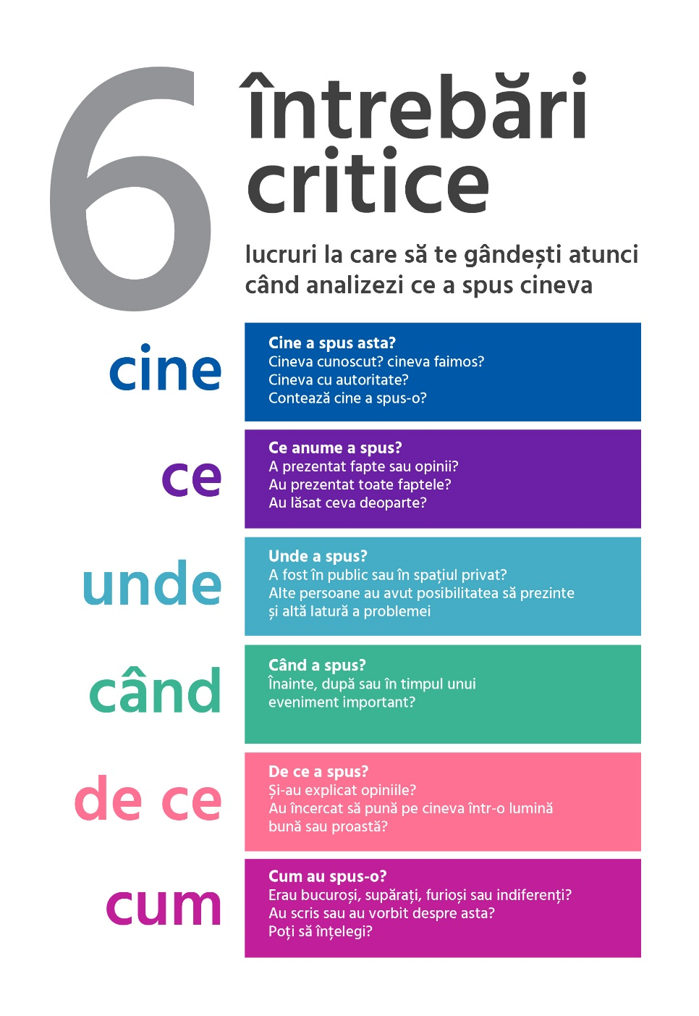

cine
ce
unde
când
de ce
cum

